Educación Física 2° medio / Unidad 3 / OA 4;5 / Actividad 1
1. Calentamiento
Las y los estudiantes participan con todas las diferentes pelotas disponibles, golpeando el balón con los dedos o los antebrazos y lo envían hacia donde la profesora o el profesor indique: tiene que ser un lugar distante y todos los alumnos y todas las alumnas deben guiar su pelota lo antes posible hasta ese lugar, sin perder el control sobre ella. El o la que pierde el balón se convierte en el animador o animadora del juego.
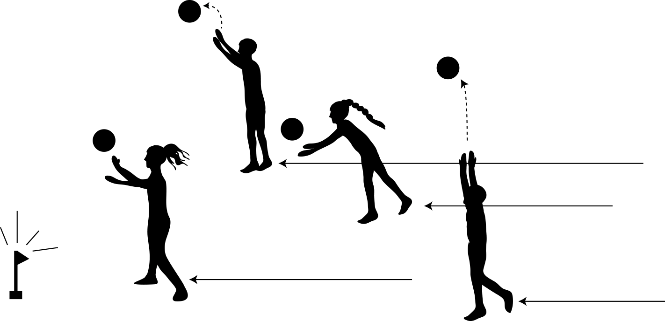

EDUCACIÓN FÍSICA | Programa de Estudio | 2° medio

